第一步：新建自动化营销

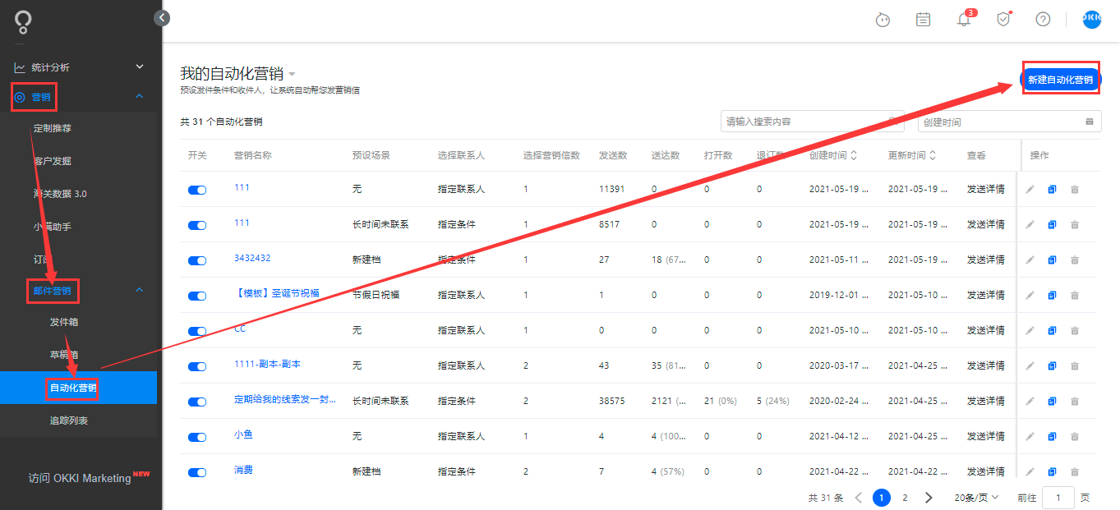

第二步：选择好收件人以及触发场景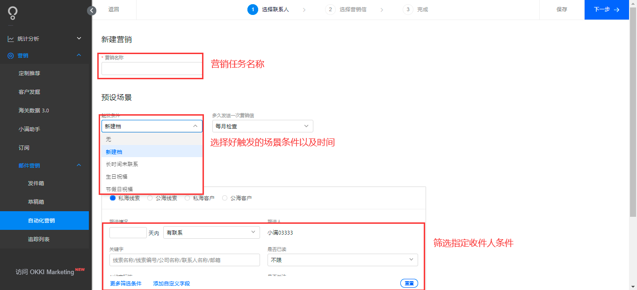

第三步：编辑好邮件内容以及主题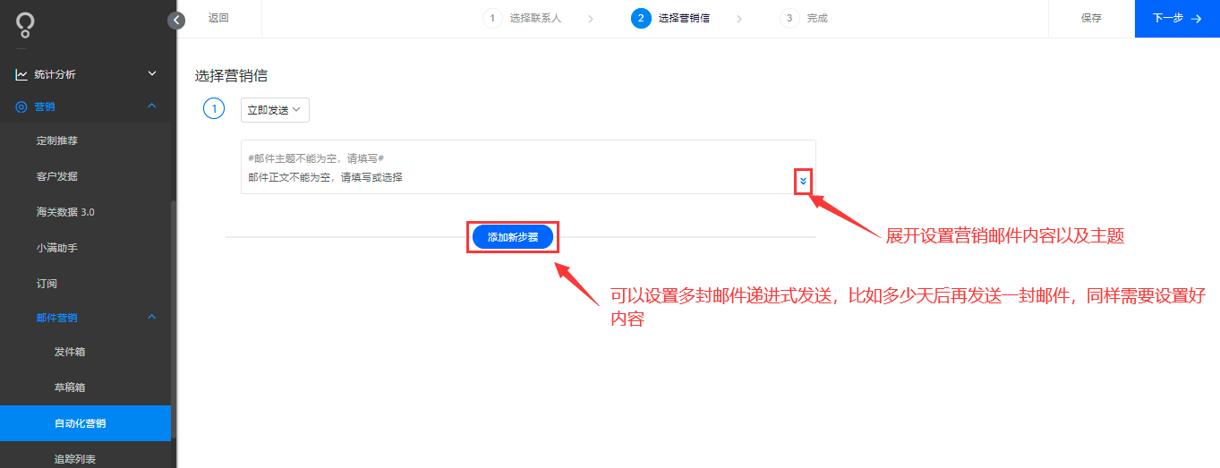

第四步：启动

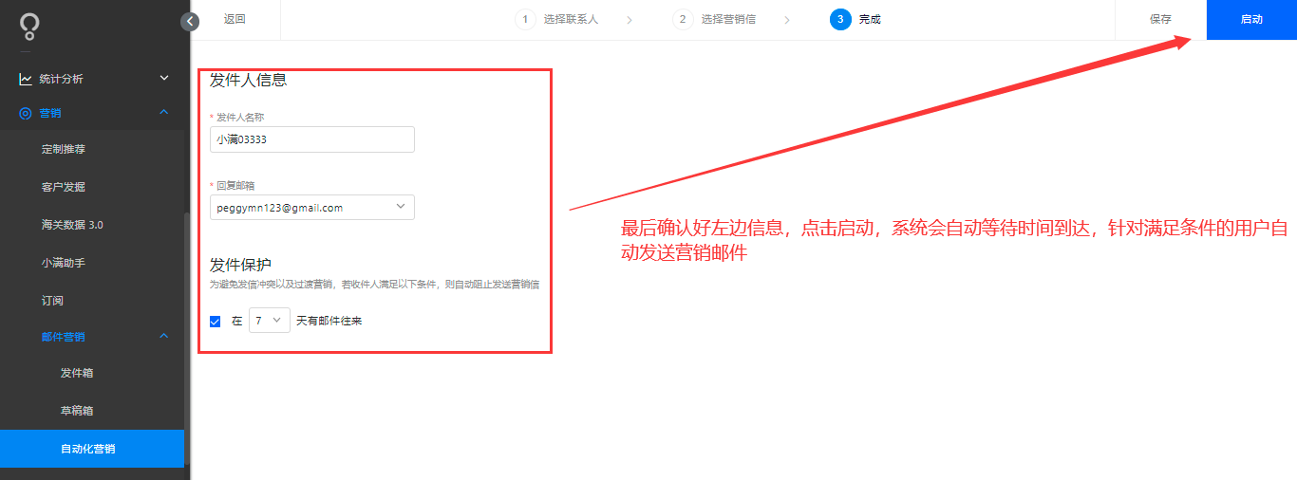

PS：自动化营销邮件，同样针对发送成功的邮箱需要消耗营销信数量，使用前，请确认自己有足够的营销信数量，不然会导致无法发送哦。以下截图位置是“主账号”操作分配营销信的位置，如没有数量，请联系主账号分配即可。

